目录
1. 安装前必读 1
2. 安装 1
3. 验证 2
4. 删除数据库和实例 3
5. 卸载DB2产品 4
6. DB2常用命令小结 5
6.1. 脚本文件操作命令 5
6.2. 数据库管理命令 5
6.3. 操作数据表命令 6

DB2BLU静默安装说明-Windows版本

By 段丽霞

安装前必读
目前，数据平台产品部提供Linux系统，Windows2008系统，AIX系统的DB2BLU静默安装。其他系统的安装软件，请到IBM官网下载（需要注册IBM账号）其中：
  - 文件：db2server_custom_win.rsp为静默安装的参数配置文件，可根据需要修改。应用文本编辑软件可打开rsp文件，如notepad++，记事本等。其中，默认的配置如下：
    - 默认安装路径为：FILE=C:\Program Files\IBM\SQLLIB\
    - 实例名称：
INSTANCE=DB2
DB2.NAME=DB2
    - 端口号,默认50000
    - 系统用户名：DB2.USERNAME=db2admin，默认密码(加密)为：yonyouae*123
  - 文件：db2_set_regvar.sql中有一些SQL语句，比如创建数据库aedw (重启语句不能去掉，重启是为了使设置生效)。

安装
- 以系统管理员身份进入到安装路径(setup.exe所在的目录)
- 以系统管理员身份运行Windows Command-Line，进入到安装目录
- 执行db2_silent_inst.bat
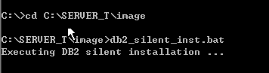
注意：安装最后会弹出设置的dos窗口，要等待设置结束后才可关闭(DB2 CLP窗口)。
- 返回代码(install code)是0，DB2安装成功后，退出当前的Window Command-Line。
注意：如果返回代码(install code)不是0，则可能在安装过程中有错误发生，可以检查db2_silent_inst.log和db2_set_regvar.log文件来尝试判断出现的问题。
注意：新建用户db2admin的密码为yonyouae*123。

验证
连接aedw(用db2admin/yonyouae*123)，连接数据库后，创建表->插入数据->查询数据 来验证是否成功
- 以系统管理员身份运行Windows Command-Line，输入：db2cmd，回车。进入到db2命令行，如下截图所示：
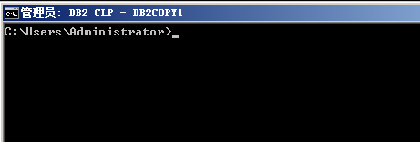
- 运行db2level命令查看版本信息。
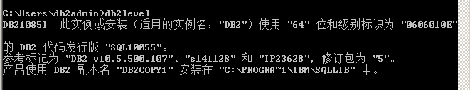
- 运行db2set -all来查看注册表变量是否设置成功(DB2_WORKLOAD=ANALYTICS)
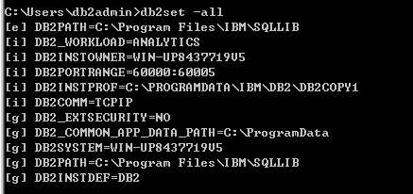
默认创建了数据库aedw。
- 运行：db2 connect to aedw user db2admin using yonyouae*123，可以看到如下截图信息：
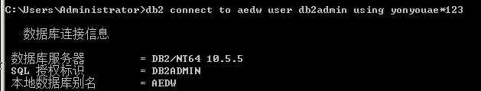
- 创建表，如下
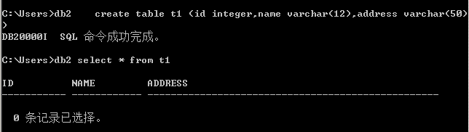
- 插入数据

- 查询表，如下截图：
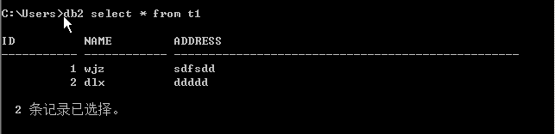

删除数据库和实例
- 打开db2cmd，用db2 list db directory命令列出所有的数据库，并用db2 drop db <dbname>来删除数据库，例如db2 drop db sample。从系统服务中停掉所有DB2相关的服务。具体操作如下：
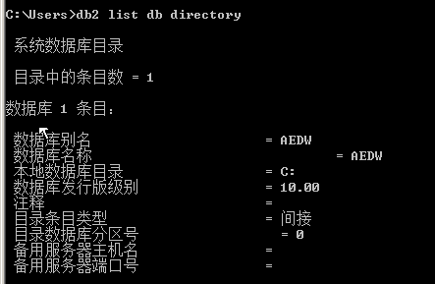
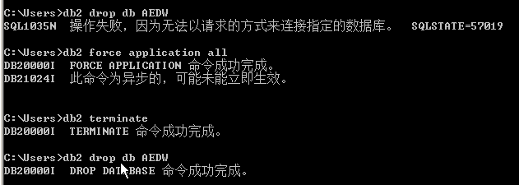
注意，在第二章截图中，需要应用db2 force application all命令强制停止激活的数据库程序。

卸载DB2产品
有两种方法：
- 用Windows自带的”程序与功能“来卸载。
- 命令卸载：以系统管理员身份运行Windows Command-Line，执行C:\PROGRA~1\IBM\SQLLIB\BIN\db2unins.bat -f来卸载所有DB2产品相关的信息（实例，数据库等）。操作截图如下：
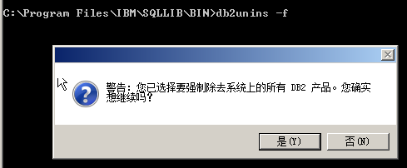
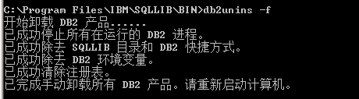

DB2常用命令小结

脚本文件操作命令
- 打开命令行窗口
#db2cmd
- 执行脚本文件
#db2 -tvf scripts.sql
- 帮助命令
* 查看命令帮助
#db2 ? db2start
* 查看错误码信息
#db2 ? 22001
注意：详细命令请使用"db2 ? <command>"进行查看。

数据库管理命令
- 启动关闭数据库实例
#db2start
#db2stop
注意：如果不能停止激活的连接，在运行db2stop前执行db2 force application all就可以了 /db2stop force
- 创建数据库
#db2 create db [dbname]
- 连接到数据库
#db2 connect to [dbname] user [username] using [password]
- 断开数据库连接
#db2 connect reset
- 列出所有数据库
#db2 list db directory
- 列出所有激活的数据库
#db2 list active databases
- 列出所有数据库配置
#db2 get db cfg
- 删除数据库
#db2 drop database [dbname]
（执行此操作要小心）
如果不能删除，断开所有数据库连接或者重启db2
- 备份数据库
#db2 backup db <db name>
备注：执行以上命令之前需要断开数据库连接
- 在线备份数据库
#db2 -v "BACKUP DATABASE <database name> ONLINE TO <path> WITH 2 BUFFERS BUFFER 1024 INCLUDE LOGS WITHOUT PROMPTING"
- 恢复数据库
#db2 restore db <source db name>
- 在线恢复数据库
#db2 "RESTORE DB <database name> TO <db path> LOGTARGET <logpath> WITHOUT PROMPTING"
#db2 "ROLLFORWARD DB <database name> TO END OF LOGS AND STOP" ...
- 导出数据文件
#db2move <db name> export
[-sn <模式名称，一般为db2admin>]
[-tn <表名，多个之间用逗号分隔>]
- 31、导入数据文件
#db2move <db name> import
- 更改db2日志空间的大小
备注：以下命令为了防止db2数据库过份使用硬盘空间而设，仅用于开发者自己机器上的db2，如果是服务器，则参数需要修改。
- 显示进行程号
#db2 list applications show detail
- 查看版本
# db2level

操作数据表命令
- 列出所有用户表
#db2 list tables
- 列出所有系统表
#db2 list tables for system
- 列出所有表
#db2 list tables for all
- 列出系统表
#db2 list tables for system
- 列出用户表
#db2 list tables for user
- 列出特定用户表
#db2 list tables for schema [user]
- 创建一个与数据库中某个表(t2)结构相同的新表(t1)
#db2 create table t1 like t2
- 将一个表t1的数据导入到另一个表t2
#db2 "insert into t1 select * from t2"
- 查询表
#db2 "select * from table name where ..."
- 显示表结构
#db2 describe table tablename
- 修改列
#db2 alter table [tablename] alter column [columname] set data type varchar(24)

